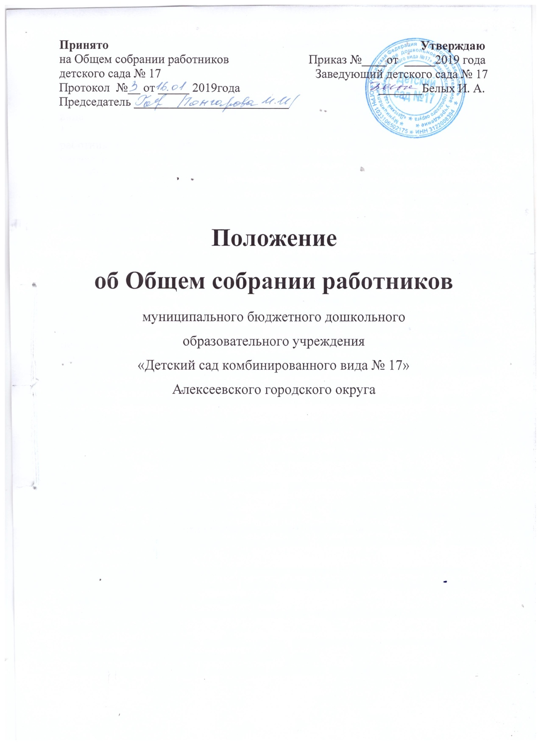

1.Общие положения

1.1. Настоящее положение разработано для муниципального бюджетного дошкольного образовательного учреждения «Детский сад комбинированного вида № 17» Алексеевского городского округа ( далее – детский сад № 17).
1.2. Настоящее положение регламентирует деятельность Общего собрания работников детского сада № 17, являющегося высшим коллегиальным органом управления, в соответствии с Федеральным законом от 29.12.2012 №273 – ФЗ «Об образовании в Российской Федерации» , Уставом детского сада № 17.
1.3. В своей деятельности Общее собрание работников руководствуется Конституцией Российской Федерации, Конвенцией ООН о правах ребёнка, федеральным, региональным и местным законодательством, актами органов самоуправления в области образования и социальной защиты, уставом и настоящим положением.
1.4. Целью деятельности Общего собрания работников является общее руководство детским садом в соответствии учредительными, программными документами и локальными актами.
1.5. Общее собрание работников осуществляет свою деятельность в тесном
контакте с администрацией и иными органами управления детского сада № 17. 1.6. Решения Общего собрания работников, принятые в пределах его полномочий и в соответствии с законодательством, обязательны для исполнения администрацией , всеми членами коллектива.
1.7. Изменения и дополнения в настоящее Положение вносятся Общим собранием работников и принимаются на его заседании.
1.8. Срок данного положения не ограничен. Положение действует до принятия нового.
1.9. Срок полномочий общего собрания работников – 5 лет.

2. Задачи Общего собрания работников

2.1 Деятельность Общего собрания работников направлена на решение следующих задач:
- организация образовательного процесса и финансово – хозяйственной деятельности детского сада на высоком качественном уровне;
- определение перспективных направлений функционирования и развития детского сада;
- привлечение общественности к решению вопросов развития детского сада;
- создание оптимальных условий для осуществления образовательного процесса, развивающей и досуговой деятельности;
- решение вопросов, связанных с развитием образовательной среды детского сада;
- решение вопросов о необходимости регламентации локальными актами отдельных аспектов деятельности детского сада;
- помощь администрации в разработке локальных актов детского сада;
- решение проблемных (конфликтных) ситуаций с участниками образовательного процесса в пределах своей компетенции ;
- внесение предложений по вопросам охраны и безопасности условий образовательного процесса и трудовой деятельности, охраны жизни и здоровья воспитанников и работников детского сада;
- принятие мер по защите чести и достоинства, профессиональной репутации работников детского сада № 17 , предупреждение противоправного вмешательства в их трудовую деятельность;
- внесение предложений по порядку стимулирования труда работников детского сада;
- внесение предложений по порядку и условия предоставления социальных гарантий и льгот воспитанника и работниками в пределах компетенции детского сада;
- внесение предложений о поощрении работников детского сада;

3. Компетенция Общего собрания работников

В компетенцию Общего собрания коллектива входит:
- определение направления экономической деятельности Учреждения;
- внесение предложения Учредителю по улучшению финансово – хозяйственной деятельности;
- обсуждение Устава, обсуждения изменений и дополнений в Устав Учреждения;
- заслушивание отчетов администрации и коллегиальных органов Учреждения по вопросам их деятельности;
- заслушивание отчета руководителя Учреждения по и тогам учебного и финансового года ( отчет о результатах самообследования и финансово – хозяйственной деятельности);
- рассмотрение документов контрольно-надзорных органов о проверке деятельности детского сада;
- принятие локальных актов детского сада согласно Уставу, включая Правила внутреннего трудового распорядка организации;
- участие в разработке Коллективного договора; Программы развития детского сада № 17.

4. Организация деятельности Общего собрания

4.1. В состав Общего собрания работников входят все работники Учреждения.
4.2. На заседания Общего собрания работников могут быть приглашены представители Учредителя, общественных организаций, органов муниципального и государственного управления. Лица, приглашенные на собрание, пользуются правом совещательного голоса, могут вносить предложения и заявления, участвовать в обсуждении вопросов, находящихся в их компетенции.
4.3. Для ведения общего собрания работников открытым голосованием избирается его председатель и секретарь сроком на три года. Председатель и секретарь Общего собрания работников выполняют свои обязанности на общественных началах .
4.4. Председатель Общего собрания работников:
- организует деятельность Общего собрания работников;
- информирует членов общего собрания Общего собрания работников о предстоящем заседании не менее чем за 10 дней.
- организует подготовку и проведение заседания дней до его проведения – определяет повестку дня;
- контролирует выполнение решений.
4.5. Общее собрание работников собирается не реже 1 раз в год.
4.6. Решение общего собрания работников считается принятым и является обязательным, если принимается квалифицированным большинством голосов.
4.7. Общее собрание работников считается правомочным , если на нем присутствует 50 % членов.

5. Ответственность Общего собрания работников

5.1. Общее собрание работников несет ответственность:
- за выполнение, выполнение не в полном объеме или невыполнение закрепленных за ним задач;
- соответствие принимаемых решений законодательству Российской Федерации, подзаконным нормативным правовым актам, Уставу детского сада.
- за компетентность принимаемых решений.

6. Делопроизводство Общего собрания работников

6.1. Заседания Общего собрания работников оформляются протоколом.
6.2. Протоколы подписываются председателем и секретарем Общего собрания работников.

